Razred: 6. B
Predmet: ZGO
Datum: 5. 3. 2021
Pripomočki: zvezek, delovni zvezek (strani 70-72)

Razvoj prvih znanosti
Zapis: Prve civilizacije so NAČRTNO OPAZOVALE in PROUČEVALE RAZLIČNE NARAVNE POJAVE. Iz tega se razvijejo prve oblike znanosti – MATEMATIKA, ASTRONOMIJA, MEDICINA.

Znanosti so nastale zaradi PRAKTIČNIH potreb ljudi.
(Razlaga: Torej zaradi tega, ker so bile uporabne in so jim prišle prav.)

Te potrebe so bile:
- trgovanje
- merjenje zemljišč
- zdravljenje bolezni in poškodb
- merjenje časa
- pobiranje davkov
- gradnja.
Prve znanosti so bile UPORABNE v vsakdanjem življenju in so se povezovale z VEROVANJI LJUDI.


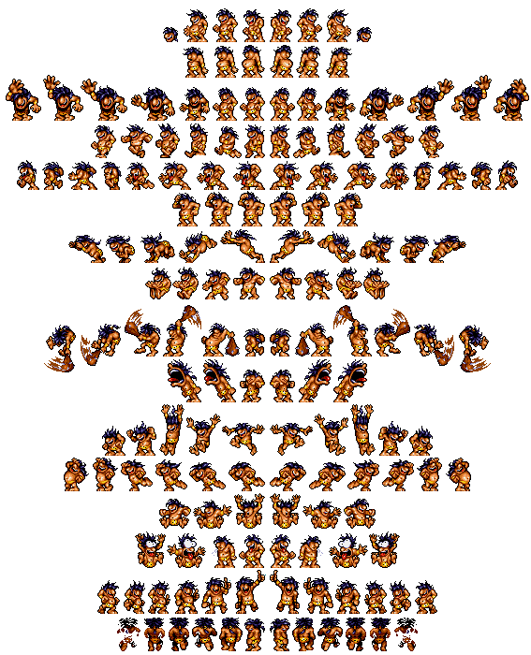
- MATEMATIKA
Razvoj matematike se začne že v času praljudi.
Praljudje so namreč ob lovu morali vsaj prešteti plen.
Preštevali so tudi živino, jo postavljali v vrsto.
Ker so se nenehno selili, so morali šteti svoje pripadnike (da se ni kateri izgubil).
Matematika se seveda začne resno razvijati s pojavom prvih civilizacij.
Poznavanje osnov geometrije in poznavanje števil beležimo že v času Egipta in Mezopotamije.

To je povezano z razvojem prvih naselbin (merjenje zemljišč, izkopavanje zemlje za nasipe, zapisovanje dohodkov in stroškov, računanje količine materiala za stavbe …).
Pomembna sta bila trgovina in gradbeništvo.

Mezopotamija in Egipt že poznata:
- OSNOVNE RAČUNSKE OPERACIJE
- ULOMKE
- PROSTORNINO VALJA in POVRŠINO KROGLE
- SISTEM MER IN UTEŽI
- (kot mere in uteži so uporabljali: dele človeškega telesa, delo, votle predmete …).


Razvoj številk
4. tisočletje pred našim štetjem številke od 1 do 9.
Število 10 je bilo zapisano s posebnim znakom.
V Egiptu so poznali še ŠESTDESETIŠKI SISTEM.
Za množenje in deljenje so uporabljali tablice.
Naredili so sezname za kvadrate in kube.
Znali so reševati enačbe.
In to bo za danes vse! Lep dan vam želim!
Učitelj Ivan

